  - Knowledge Base
  - Syarat dan Ketentuan Program Referral Kasir Pintar
Skip to main content
Helpdesk Kasir Pintar

Cara Menambah, Mengubah, dan Menghapus Data Pajak
PostedOctober 16, 2019
UpdatedAugust 18, 2026
ByTechnical Writer
You are here:
- Main
- Aplikasi Kasir Pintar Android
- Manajemen
- Diskon, Pajak, dan Biaya
- Cara Menambah, Mengubah, dan Menghapus Data Pajak
← All Topics
Fitur Manajemen Pajak di Kasir Pintar membantu Anda mengelola pajak toko. Anda bisa membuat, mengubah, atau menghapus data pajak. Sebelum menambahkan pajak ke transaksi, kelola dulu data pajak di halaman “Manajemen Pajak” dengan cara berikut :
- Buka aplikasi Kasir Pintar Pro, lalu klik ikon garis tiga di pojok kiri atas untuk membuka menu sidebar.
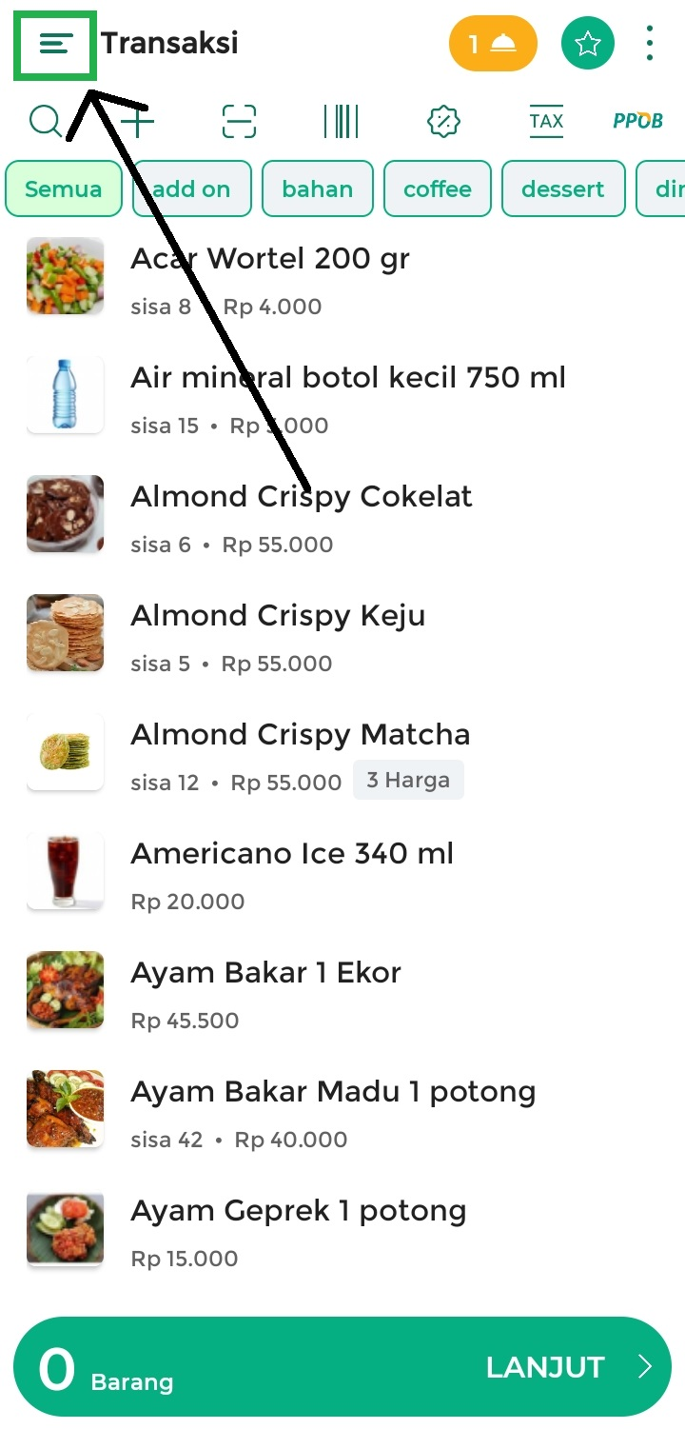
Pilih Menu Manajemen pada halaman sidebar.

- Pilih sub menu Diskon, Pajak, dan Biaya.
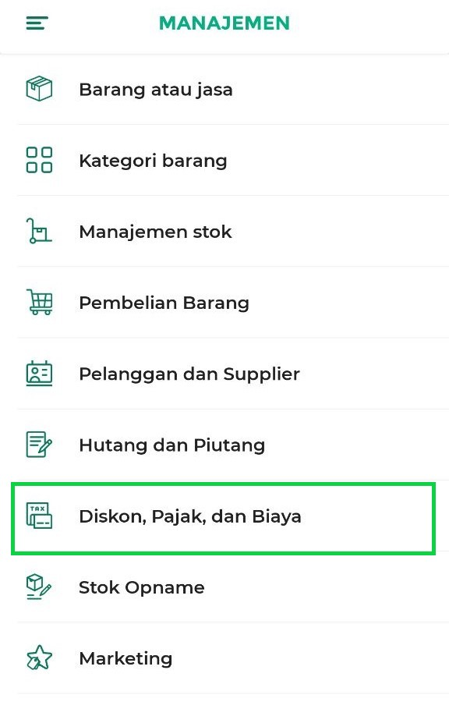
- Pilih sub menu Pajak untuk mengelola data pajak yang berlaku di toko Anda.
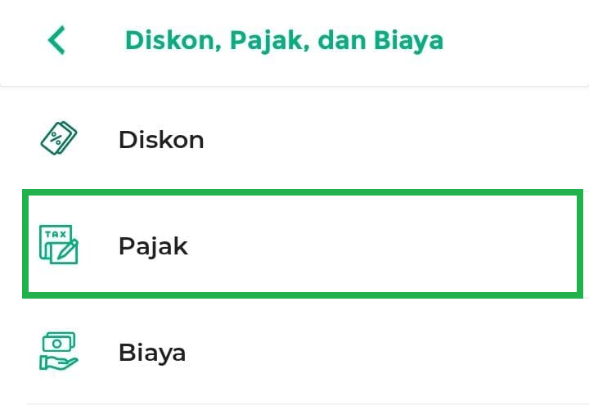
- Pilih icon tambah (+) untuk menambahkan data pajak baru
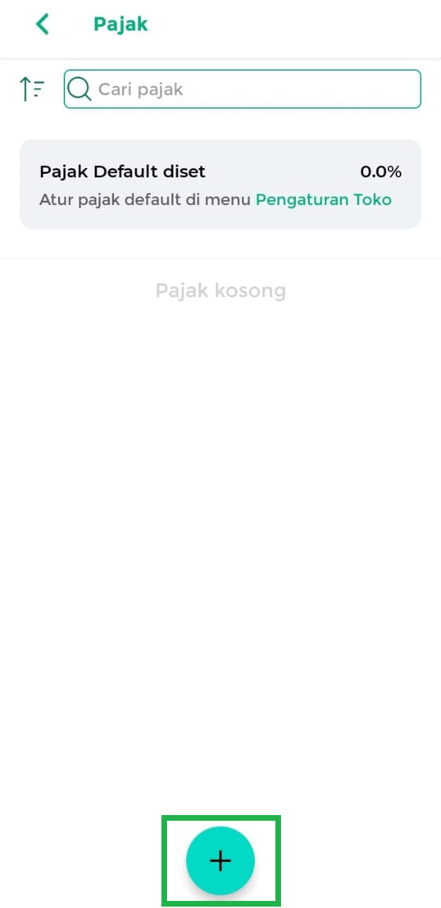
- Masukkan Nama Pajak beserta Jumlah Pajak (dalam persen) pada kolom berikut.
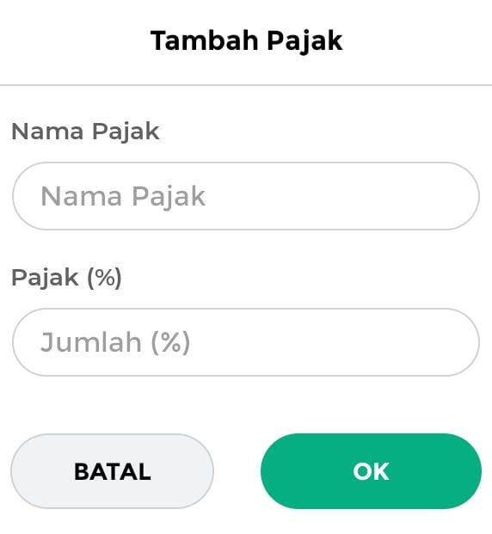
- Pilih tombol OK untuk menyimpan data pajak yang telah dibuat.
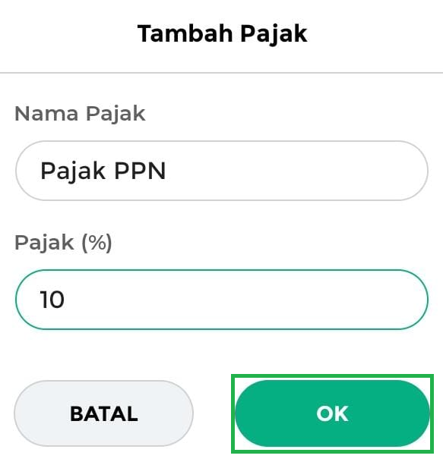
- Data pajak telah berhasil ditambahkan.
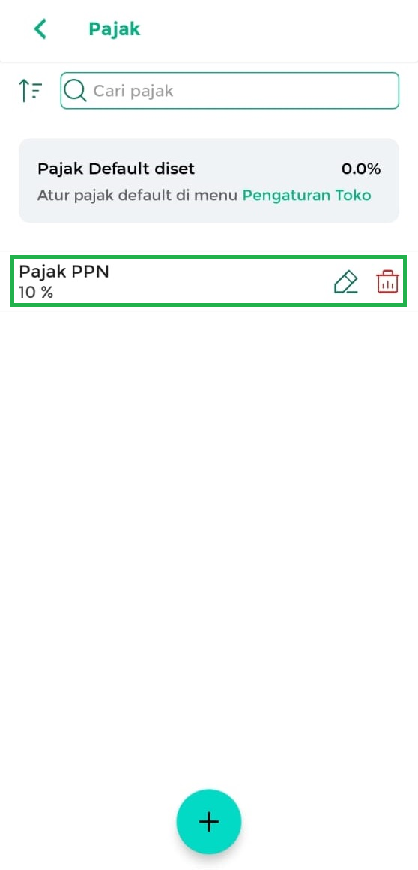
Terdapat beberapa opsi yang dapat Anda lakukan pada halaman daftar pajak, diantaranya yaitu :
  - Urutkan Data Pajak
Untuk memudahkan pencarian, Anda bisa mengurutkan daftar pajak sesuai kebutuhan.
1. Pertama, ketuk icon urutkan di sebelah kolom pencarian.
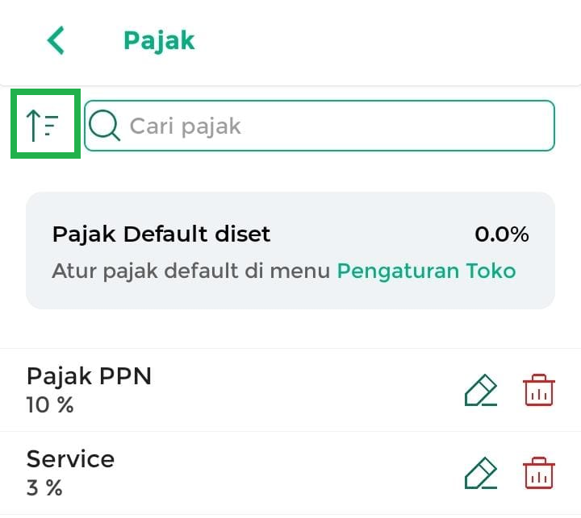
2. Pilih Nama atau Pajak untuk mengurutkan pajak sesuai dengan kebutuhan.
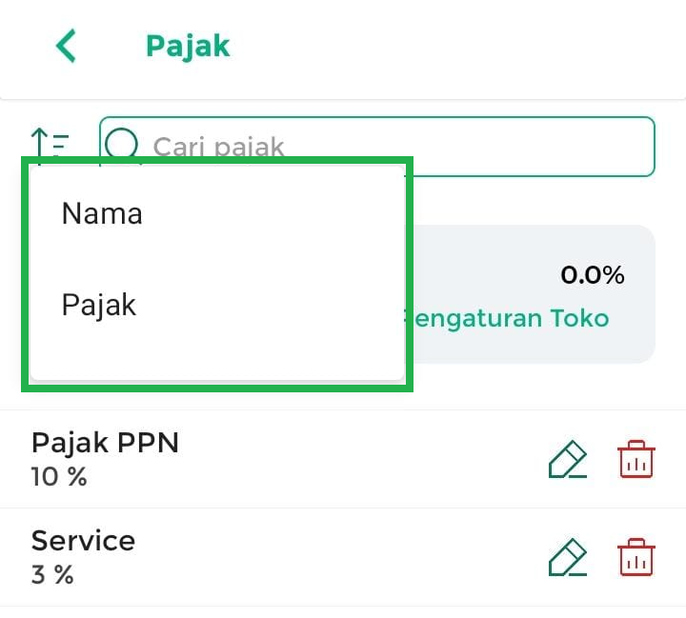
  - Cari Data Pajak
Cari data pajak Anda dengan menginputkan nama pajak pada kolom pencarian yang tersedia.
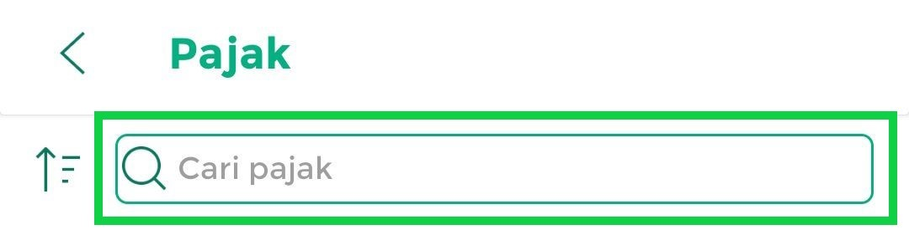
  - Atur Pajak Default
Anda bisa mengatur besar pajak default melalui menu Pengaturan Toko agar otomatis diterapkan pada transaksi.
Berikut tutorial mengisi pajak default melalui menu Pengaturan Toko: Cara Mengatur Data Toko (KP Pro)

  - Edit Data Pajak
Edit data pajak Anda dengan memilih icon pensil, lalu lakukan perubahan data sesuai yang diperlukan.

  - Hapus Data Pajak
Hapus data pajak yang sudah tidak digunakan dengan memilih icon keranjang sampah, lalu lakukan konfirmasi penghapusan data pajak.


Selamat Mencoba!

FAQ
- Apa perbedaan pajak default dan pajak manual?
  - Pajak Default adalah pajak otomatis diterapkan pada semua transaksi begitu Anda mengaturnya di menu Pengaturan Toko.
Cocok dipakai untuk produk atau jasa di toko punya tarif pajak yang sama, jadi tidak perlu input satu-satu lagi.
  - Pajak Manual adalah pajak yang Anda buat sendiri dengan nama dan persentase tertentu, misalnya “PPN 10%” atau “Service 3%”.
Pajak ini tidak otomatis terpasang pada transaksi, sehingga Anda perlu memilihnya terlebih dahulu saat melakukan transaksi.

Video Tutorial
Cara Mengatur Pajak Umum dan Pajak Default di Database

Artikel Terkait
- Cara Menambahkan Diskon dan Pajak Ketika Transaksi
- Cara Membuat, Mengubah, dan Menghapus Diskon
Apakah artikel ini cukup membantu?
Apakah anda merasa terbantu dengan artikel ini atau ingin memberi masukan? Silahkan klik tombol dibawah. Masukan anda sangat berharga
Iya
Tidak
PreviousCara Menambah Diskon pada Barang
Next Cara Stok Opname (Kasir Pintar Pro)
Table of Contents
- FAQ
- Video Tutorial
- Artikel Terkait
- Apakah artikel ini cukup membantu?
- Proudly powered by WordPress

